Pozdravljeni!
Ker se tokrat »pogovarjamo« le na daljavo, si boš s pomočjo učbenika na straneh 48 in 49, sam(a) prebral(a) snov o tem, katerim glasbenim sestavom pravimo KOMORNI SESTAVI. V primeru, da učbenika nimaš doma, sem ti v priponki pripravila omenjene strani iz učbenika, iz katerih boste lahko dobili vse podatke.
V zvezek si napiši naslov:
INŠTRUMENTALNI KOMORNI SESTAVI
Odgovori na vprašanja. Vprašanj ti ni potrebno pisati, pazi le, da boš odgovarjal(a) s celimi povedmi, saj boš le v tem primeru vedel(a) čemu je namenjen tvoj odgovor.
Črtice niso namenjene vpisovanju besed, pač pa so ti v pomoč pri oblikovanju odgovorov, katere zapišeš v zvezek.
!
1. Pojasni, kaj je KOMORNA GLASBA
KOMORNA GLASBA je___________________________
2. Iz katere besede izvira izraz komorna glasba in kje jo običajno izvajajo?
Beseda KOMORNA GLASBA izvira iz ________________________
Običajno jo izvajajo v ______________________ prostorih.

Spomni se na naše pogovore o VOKALNI GLASBI in poimenovanje malih pevskih sestavov, kajti enako poimenovanje uporabljamo tudi pri komorni inštrumentalni glasbi. (razen DUO-DUET, TRIO-TERCET)
V tem primeru pa je pomembno, KATERI inštrumenti nastopajo v njej, saj zato vsaka inštrumentalna komorna zasedba nosi drugačno ime.
Zapiši si sestavo le nekaterih, ki imajo točno določeno zasedbo:
3. V zvezek k tretji točki napiši ime komorne zasedbe ter naštej inštrumente v njej:
na primer:
GODALNI TRIO: violina, viola, violončelo
in tako naprej sam(a) dokončaj nalogo
KLAVIRSKI TRIO:__________________
GODALNI KVARTET:___________________
KLAVIRSKI KVARTET:_____________________
PIHALNI KVINTET:______________________
Si pri pihalnem kvintetu opazil(a) kaj zanimivega? Če si, pojasni, kaj je ta posebnost
V primeru, da si lahko slike natisneš doma, ti prilagam sličice, katere lahko prilepiš k inštrumentalnemu komornemu sestavu, ki mu pripada.
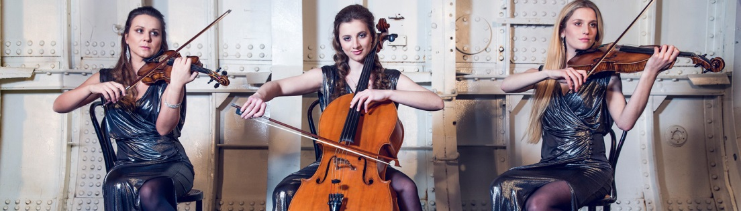
Seveda, če želiš. Sličice pa lahko spremeniš tudi v črno-belo varianto.
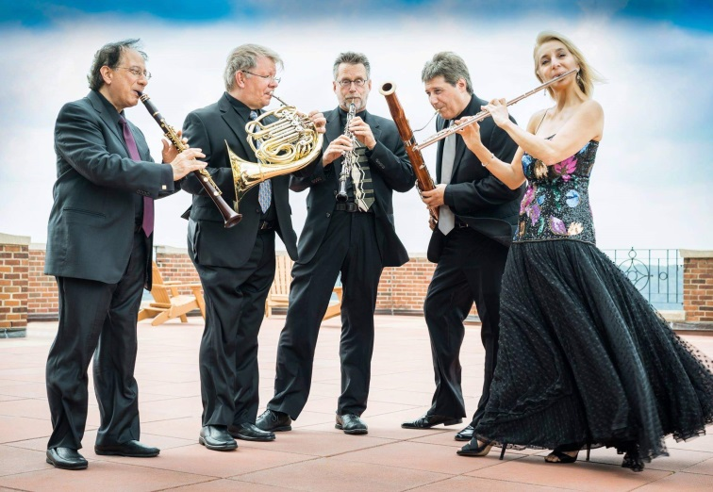
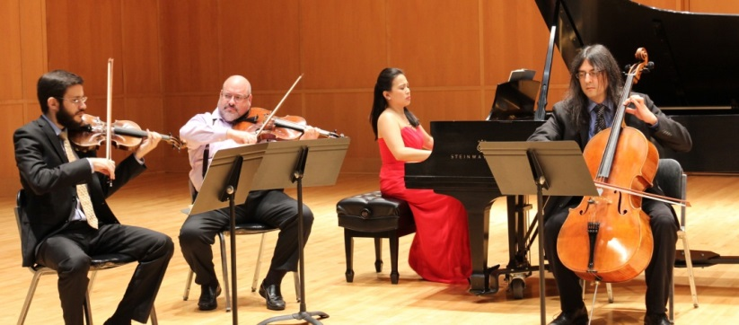
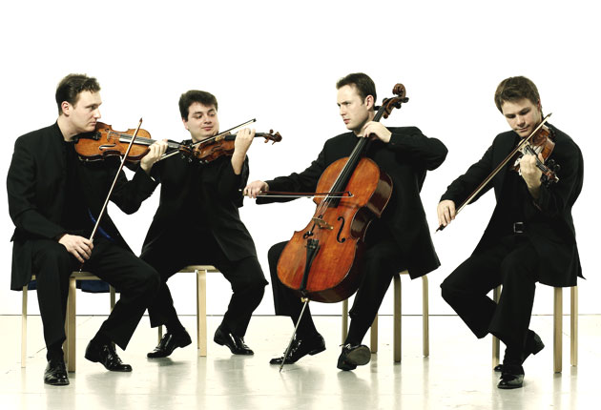
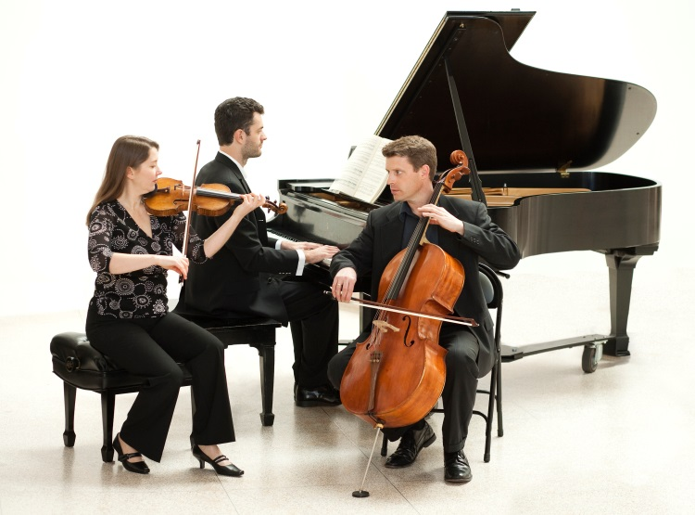

In še zadnje vprašanje:
4. Koliko glasbenikov šteje KOMORNI ORKESTER?

Prihodnji teden pa boš lahko prisluhnil(a) vsakemu od njih.
Lep pozdrav
učiteljica Vanja

